Баллада о мальчишке(В. Кикта — В. Татаринов)Мальчишка в войну не играл никогда,Мальчишка мечтал возводить города,Но коршуном с неба упала война,И жизнь, и мечты поломала она.Фашисты спалили деревню дотла,Мальчишку тропинка в отряд увела.Он стал партизаном: героев семьяС любовью его приняла в сыновья.Мальчишка мечтал возводить города,Мальчишка пускал под откос поезда.Нелёгкое дело — солдатская жизнь,Держись, мой товарищ! Мальчишка, держись!…Он выжил, он вышел живым из огня,Он землю сберёг для тебя и меня,И Родина сыном отважным горда —Он строит сегодня свои города!
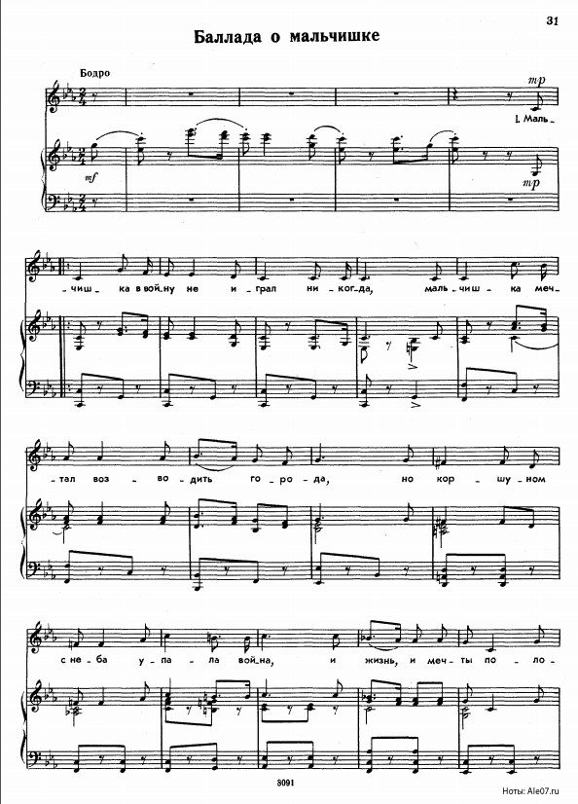
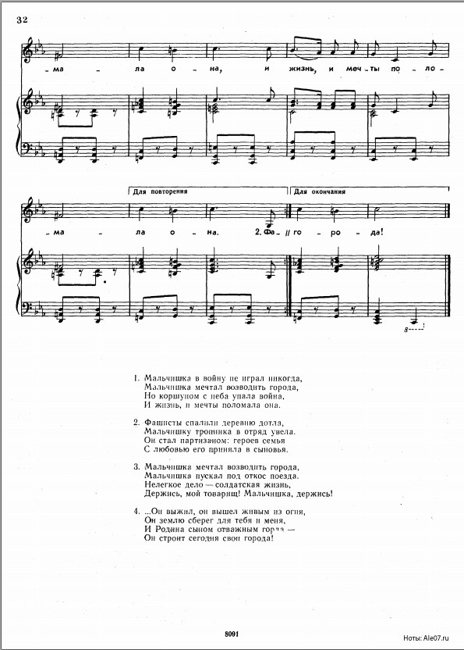

В исполнении Николая Матюшина
malchishkavv.mp3
Вернуться в онлайн-песенник

